

В эти предпраздничные дни прошло торжественное вручение юбилейных медалей в честь 65-летия Победы ветеранам – педагогам, труженикам тыла и участникам Великой Отечественной войны.
Праздничные встречи прошли на базе МОУ СОШ № 1 и музея МОУ школы-интерната № 9.
Всего было вручено 41 юбилейная награда.

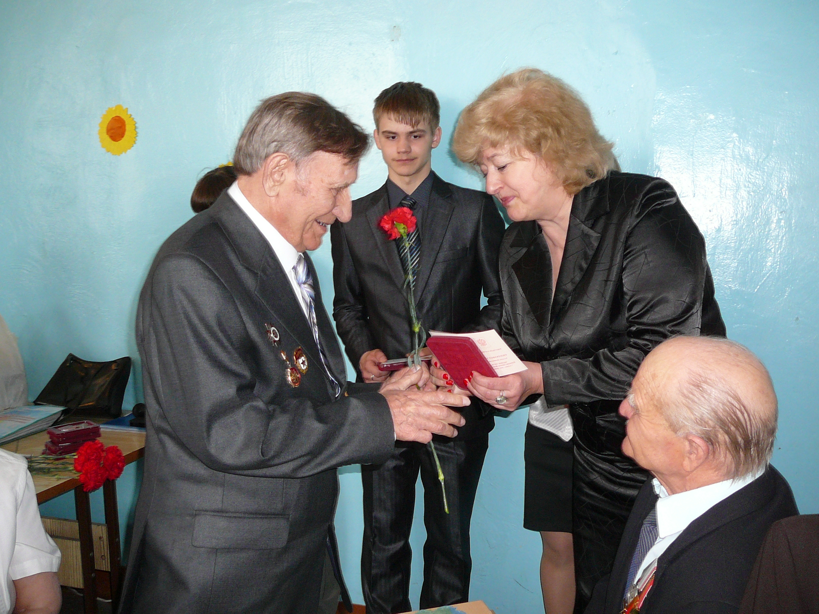

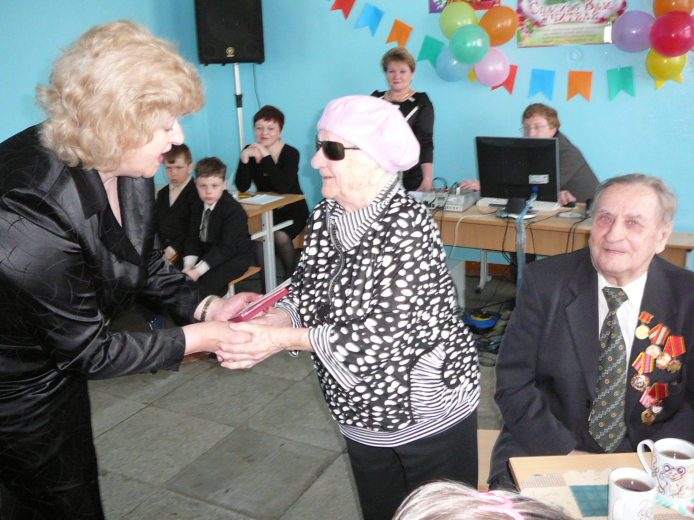

На фото - Н.Н.Чижова, начальник УО ГО Богданович и педагоги – ветераны на праздничной встрече в МОУ СОШ № 1. 1.

